**Irodalmi számok 2.** 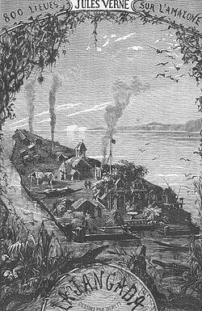Jules Verne (illusztráció)

**Teszteld tudásod - csak tőszámokkal! Mely számok, évszámok szerepelnek az alábbi irodalmi művek címében (12)? Egészítsd ki!**

**1, 2, 2, 3, 7, 20, 1793, 1848, 1918, 1944, 1984, 800**

A. P. Csehov: *…. nővér*

Ady Endre: *Krónikás ének .… -ból*

Jules Verne: …. *mérföld az Amazonason*

Petőfi Sándor: *…… , te csillag*

Krúdy Gyula: … *bagoly*

Pilinszky János: *Harbach ….*

Illyés Gyula: …… *mondat a zsarnokságról*

Victor Hugo: ………….. (regénycím)

G. Orwell: …………. (regénycím)

Jorge Amado: *Flor asszony …. férje*

Vajda János: *…….. év múlva*

Shakespeare: *A ………. veronai nemes*

**Ha meg is akarod jegyezni a címeket, a megoldásokat megtalálod ITT:**

A. P. Csehov: *Három nővér*

Ady Endre: *Krónikás ének 1918-ból*

Jules Verne: *Nyolcszáz mérföld az Amazonason*

Petőfi Sándor: *1848, te csillag*

Krúdy Gyula: *Hét bagoly*

Pilinszky János: *Harbach 1944*

Illyés Gyula: *Egy mondat a zsarnokságról*

Victor Hugo: *1793*

G. Orwell: *1984*

Jorge Amado: *Flor asszony két férje*

Vajda János: *Húsz év múlva*

Shakespeare: *A két veronai nemes*